**Actividad 10: Configuración básica de los equipos de interconexión**

.

**Competencia Disciplinar:** Configura el equipo requerido que permite la operación de una red de cobertura local que satisface las necesidades de organizaciones pequeñas identificando diferentes opciones de infraestructura tecnológica

Una tienda de conveniencia nos ha contratado para realizar la configuración de switches, ruteadores y equipos terminales de una nueva sucursal.

Nuestra labor es realizar las configuraciones de todos los equipos para tener comunicación entre las estaciones del siguiente diseño de red y dejar preparada la infraestructura de red para conectarnos en un futuro con el **ISP**.

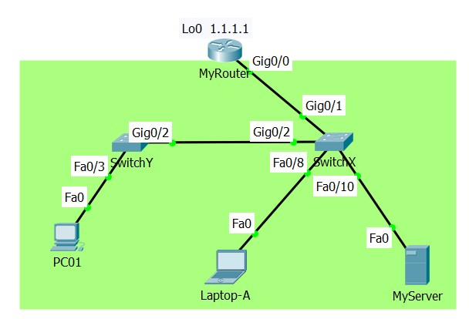

Utiliza la información de la siguiente tabla para realizar la configuración solicitada de cada equipo:

|  |  |  |  |  |
| --- | --- | --- | --- | --- |
| **Dispositivo** | **Interfaz** | **IP Address** | **Máscara de subneteo** | **Default Gateway** |
| **MyRouter** | **G0/0** | 192.168.10.254 | 255.255.255.0 | N/A |
|  | **Lo0** | 1.1.1.1 | 255.255.255.0 | N/A |
| **SwitchX** | **VLAN 1** | 192.168.10.1 | 255.255.255.0 | 192.168.10.254 |
| **SwitchY** | **VLAN 1** | 192.168.10.200 | 255.255.255.0 | 192.168.10.254 |
| **PC01** | **NIC** | 192.168.10.10 | 255.255.255.0 | 192.168.10.254 |
| **Laptop-A** | **NIC** | 192.168.10.20 | 255.255.255.0 | 192.168.10.254 |
| **MyServer** | **NIC** | 192.168.10.30 | 255.255.255.0 | 192.168.10.254 |

Para realizar la configuración de cada dispositivo de la red y lograr la conectividad deseada, se sugiere proceder con el siguiente orden:

* 1. Realizar la configuración del switch **SwitchX** de acuerdo a la siguiente secuencia de pasos**:**

1. Establecer como nombre del equipo **SwitchX**.
2. Establecer fecha y hora del día de hoy.
3. Configurar un **banner** de prevención de acceso al switch.
4. Establecer el servicio de cifrado de passwords.
5. Establecer **class** como password de modo privilegiado.
6. Establecer **cisco** como password de consola.
7. Establecer **cisco** como password **vty 0 15** para accesos remotos por telnet.
8. Configurar la **IP** y la **máscara de subneteo** (de acuerdo a los datos de la tabla) a la interfaz virtual **VLAN 1** y encender la interfaz.
9. Establecer la puerta enlace predeterminada con la dirección IP indicada en la tabla.
   1. Realizar la configuración de todos los equipos terminales que están directamente conectados al **SwitchX** y realiza las pruebas de conectividad necesarias entre los equipos interconectados por este switch.

**NOTA:** Las pruebas de conectividad deben ser exitosas.

* 1. Realizar la configuración del switch **SwitchY** de acuerdo a la siguiente secuencia de pasos**:**

1. Establecer como nombre del equipo **SwitchY**.
2. Establecer fecha y hora del día de hoy.
3. Configurar un **banner** de prevención de acceso al switch.
4. Establecer el servicio de cifrado de passwords.
5. Establecer **class** como password de modo privilegiado.
6. Establecer **cisco** como password de consola.
7. Establecer **cisco** como password **vty 0 15** para accesos remotos por telnet.
8. Configurar la **IP** y la **máscara de subneteo** (de acuerdo a los datos de la tabla) a la interfaz virtual **VLAN 1** y encender la interfaz.
9. Establecer la puerta enlace predeterminada con la dirección IP indicada en la tabla.
   1. Realizar la configuración de todos los equipos terminales que están directamente conectados al **SwitchY** y realiza las pruebas de conectividad necesarias entre los equipos interconectados por este switch.

**NOTA:** Las pruebas de conectividad deben ser exitosas.

1. Realizar la configuración del ruteador **MyRouter** de acuerdo a la siguiente secuencia de pasos**:**
2. Establecer como nombre del equipo **MyRouter**.
3. Establecer fecha y hora del día de hoy.
4. Configurar un **banner** de prevención de acceso al switch.
5. Establecer el servicio de cifrado de passwords.
6. Establecer **class** como password de modo privilegiado.
7. Establecer **cisco** como password de consola.
8. Establecer **cisco** como password **vty 0 4** para accesos remotos por telnet.
9. Configurar la **IP** y la **máscara de subneteo** (de acuerdo a los datos de la tabla) a la interfaz **Giga Ethernet 0/0 (G0/0)** y encender la interfaz.
10. Configurar la **IP** y la **máscara de subneteo** (de acuerdo a los datos de la tabla) a la interfaz **LoopBack 0 (Lo0)** y encender la interfaz.

**Pruebas de conectividad**

1. Desde la **PC01** utiliza la aplicación **Telnet** y accede a la dirección **IP** del **SwitchX (192.168.10.1)**. Utiliza password **cisco** y **class** para acceder a modo de configuración del switch. Si el telnet es exitoso, la configuración está correcta.
2. Realiza la misma prueba del **Telnet** con la dirección IP de **SwitchY (192.168.10.200)**.
3. Finalmente, desde la **PC01** realiza un **ping** a la dirección **1.1.1.1** (Loopback que, para nuestro caso, está simulando ser el **ISP**)